Тестовые задания для олимпиады 9 класс

Кулинария

1. Отметьте буквой "С" правила санитарии и гигиены, а буквой "Б" - безопасные приемы труда, которые необходимо соблюдать в кабинете кулинарии.
1 -  - руки мойте с мылом
2 -  - проверьте исправность шнура перед включением электроприбора
3 -  - перед началом работы наденьте фартук и косынку
4 -  - включайте и выключайте электроприборы сухими руками
5 -  - содержите в чистоте рабочее место

2. Очищенный картофель нужно класть в воду, чтобы он не потемнел, но не рекомендуется долго держать его в воде. Почему?
Ответ: ………………………………..…………………………………………………..
……………………………………………………………………………………………

Отметьте знаком + правильный ответ

3. Наиболее активно накапливают нитраты плодовые культуры

1 -  - ранние
2 -  - среднеспелые
3 -  - поздние
4 -  - ремонтантные

Отметьте знаком + правильный ответ

4. Какую крупу перед варкой многократно промывают горячей водой, чтобы каша не горчила?

1 -  - рисовую
2 -  - пшенную
3 -  - гречневую
4 -  - овсяную
5 -  - ячневую

Отметьте знаком + правильный ответ

5. Для максимального сохранения в овощах минеральных веществ при тепловой кулинарной обработке их следует

1 -  - варить в воде
2 -  - варить на пару
3 -  - варить в кожуре
4 -  - жарить
5 -  - запекать

Отметьте знаком + правильный ответ

6. Из приведенного набора пищевых продуктов: рыба, масло растительное, мука пшеничная, лимон, зелень, рис, масло сливочное - можно приготовить

1 -  - рыбу, жаренную во фритюре
2 -  - рыбу отварную с гарниром
3 -  - рыбу жареную с гарниром
4 -  - салат рыбный
5 -  - рыбу под маринадом

7. Эта водоросль, богатая йодом, называется ламинария, а в кулинарии она известна под названием  …………………………………………………………..……  ………………………………………………..……………… | 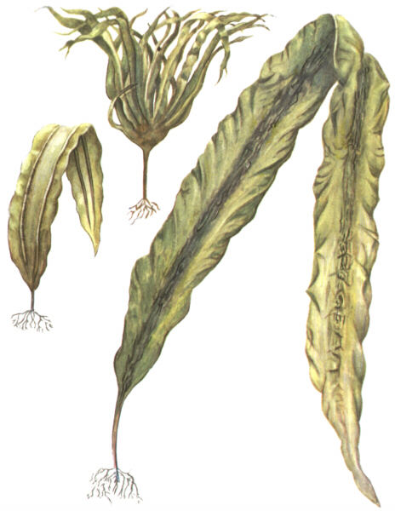

Материаловедение
Отметьте знаком + все правильные ответы

8. Сырьем для производства тканей из натуральных волокон служат

1 -  - шерсть животных
2 -  - лен
3 -  - уголь
4 -  - древесина
5 -  - коконы шелкопряда

Отметьте знаком + правильный ответ

9. Деталь ткацкого станка, которая прокладывает уточную нить, называется

1 -  - ремизка
2 -  - бердо
3 -  - челнок
4 -  - батан
5 -  - уток

Отметьте знаком + все правильные ответы

10. К искусственным относятся волокна

1 -  - полиэфирные
2 -  - вискозные
3 -  - льняные
4 -  - шелковые
5 -  - ацетатные
6 -  - полиуретановые

11. Установите соответствие
Вид волокон: Волокна:
1. Растительные волокна А. Шелк
2. Искусственные волокна Б. Хлопок
3. Волокна животного происхождения В. Лавсан
4. Синтетические волокна Г. Асбест
5. Минеральные волокна Д. Ацетат
Ответ: 1 - …., 2 – ….., 3 – ….., 4 – ……, 5 - ……

Машиноведение
Отметьте знаком + все правильные ответы

12. Если в швейной машине погнулась игла, то может произойти
1 -  - пропуск стежков в строчке
2 -  - петляние верхней нити
3 -  - обрыв верхней нити
4 -  - обрыв нижней нити
5 -  - поломка иглы
6 -  - стягивание ткани в строчке

Отметьте знаком + все правильные ответы

13. Если механизмы швейной машины не смазывать долгое время, это может привести
1 -  - к пропуску стежков в строчке
2 -  - к тяжелому ходу машины
3 -  - к увеличению шума при шитье
4 -  - к загрязнению сшиваемой ткани
5 -  - к увеличению износа трущихся поверхностей деталей

Отметьте знаком + все правильные ответы

14. Изменить силу натяжение нижней нити в швейной машине можно
1 -  - подгибанием пластинчатой пружины на шпульном колпачке
2 -  - регулятором натяжения нижней нити
3 -  - регулировочным винтом на шпульном колпачке
4 -  - регулятором прижима лапки
5 -  - нитепритягивателем

Отметьте знаком + все правильные ответы

15. К механизмам передачи вращательного движения относятся

1 -  - зубчатые
2 -  - цепные
3 -  - реечные
4 -  - фрикционные
5 -  - кулачковые
6 -  - червячные
7 -  - ременные

Рукоделие
Отметьте знаком + правильный ответ

16. Ритмически повторяющийся элемент или несколько элементов, из которых складывается орнамент

1 -  - мотив
2 -  - раппорт
3 -  - узор
4 -  - эскиз
5 -  - рисунок

17. Установите соответствие между рисунком шва и его названием
1 | стебельчатый | а | 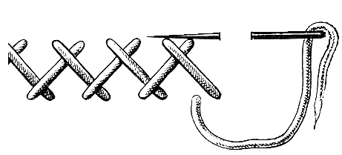
2 | тамбурный | б | 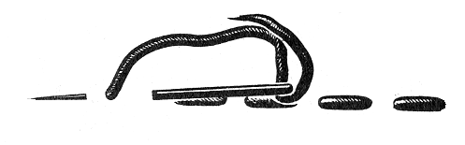
3 | петельный | в | 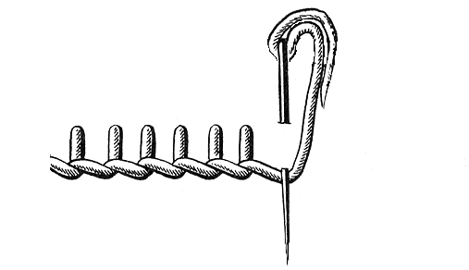
4 | назад иголку | г | 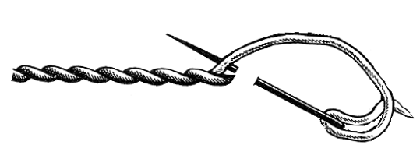
5 | козлик | д | 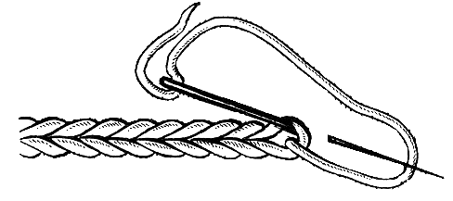

Ответ: 1 - …., 2 - ……., 3 - ………, 4 - ………, 5 - ………

Конструирование

Отметьте знаком + все правильные ответы

18. Прибавки к меркам при расчете конструкции одежды необходимы для
1 -  - обеспечения свободы движения
2 -  - лучшей циркуляции воздуха под одеждой
3 -  - сохранения тепла в зимнее время
4 -  - реализации выбранной модели
5 -  - компенсации усадки ткани после стирки

Отметьте знаком + все правильные ответы

19. Величина припуска на шов зависит от

1 -  - характеристик швейной машины
2 -  - вида шва
3 -  - свойств ткани
4 -  - назначения швейного изделия

20. Перечислите, какие измерения фигуры необходимо выполнить для построения чертежа основы швейного изделия, изображенного на рисунке  Ответ: …………..…………………………………………  …………..………………………………………………….  …………..………………………………………………….  …………..………………………………………………….  …………..…………………………………………………. | 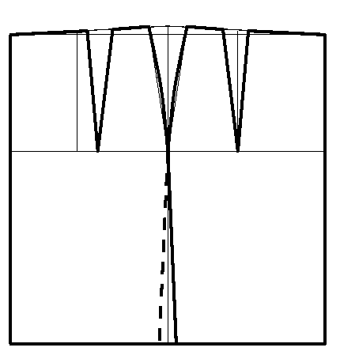

Моделирование

21. Внесите изменения в чертеж основы фартука по описанию его модели.
Описание модели: фартук с отрезным нагрудником, притачным поясом и бретелями. Верхние срезы нагрудника и единственного кармана, расположенного посередине нижней части фартука, имеют V-образную форму. | 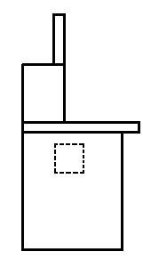

22. Нанесите линии фасона на чертеж основы юбки
Модель | Чертеж основы прямой юбки
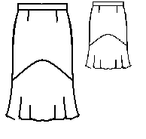 | 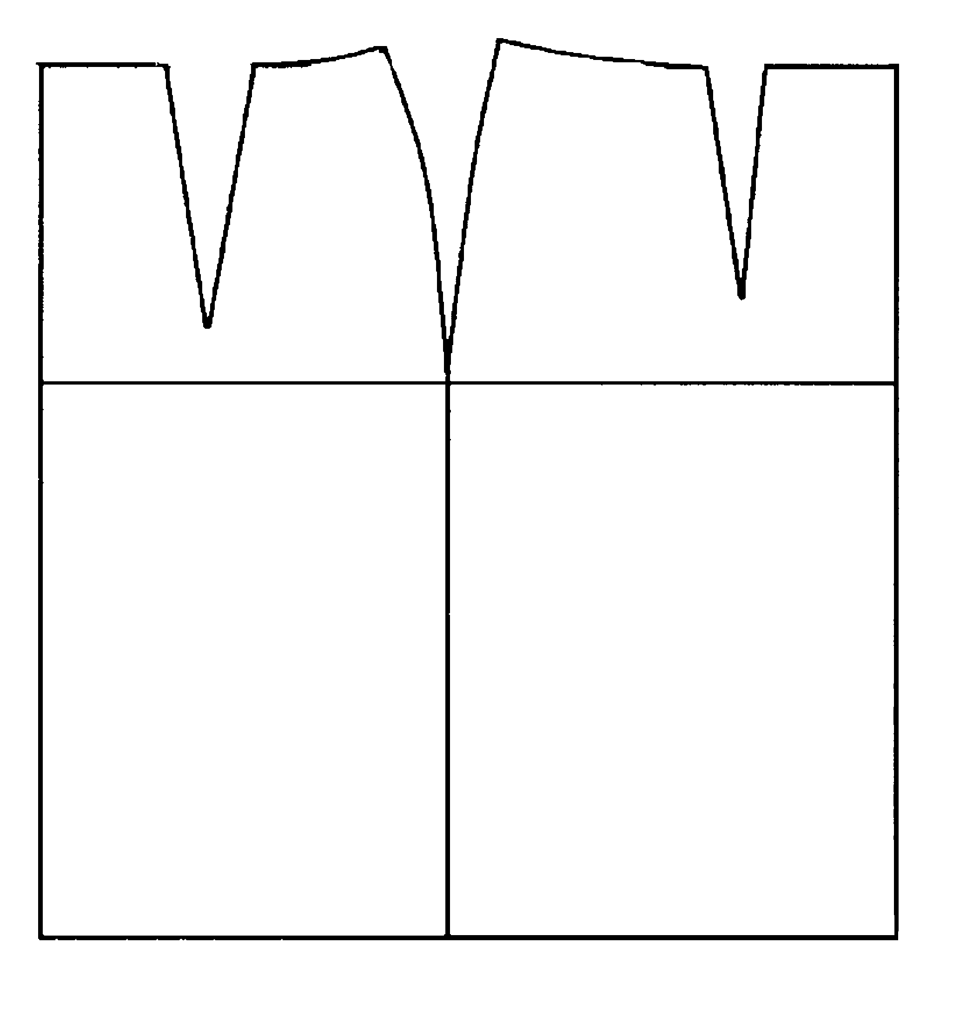

История одежды

23. Расставьте исторические стили в костюме в порядке их возникновения
а | Конструктивизм | г | Романский
б | Классицизм | д | Античный
в | Готический | е | Барокко
Ответ: 1) …..; 2) …..; 3) …..; 4) …..; 5) …..; 6) …...

Отметьте знаком + все правильные ответы

24. К особенностям русского традиционного женского костюма до XVII века относились

1 -  - прямая длинная рубаха в основе костюма
2 -  - облегающие силуэты
3 -  - обилие оберегов и украшений
4 -  - минимализм
5 -  - многослойность
6 -  - обилие драпировок

Отметьте знаком + правильный ответ

25. Изображенное на рисунке изделие из китового уса или проволоки, надеваемое под юбку для увеличения ее объема, называется
1 -  - турнюр  2 -  - кринолин  3 -  - корсет  4 -  - панталоны | 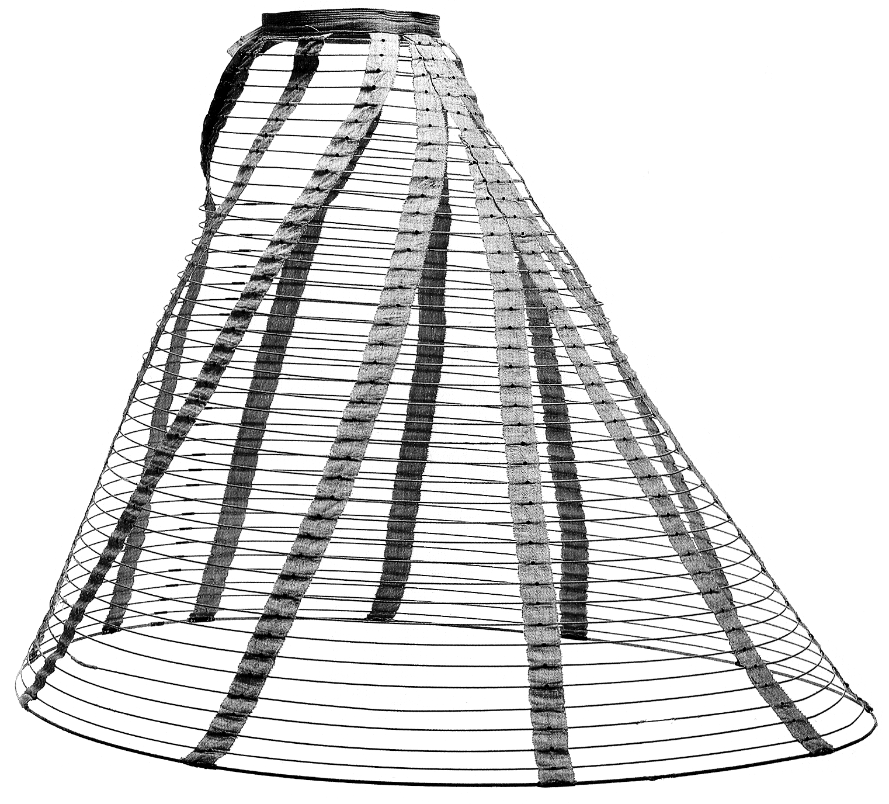

Технология

26. Перечислите операции, которые необходимо выполнить при подготовке ткани к раскрою
1………………………………………………………………………………………..
2………………………………………………………………………………………..
3………………………………………………………………………………………..
4………………………………………………………………………………………..
5………………………………………………………………………………………..
6………………………………………………………………………………………..

Отметьте знаком + правильный ответ

27. При обработке горловины овальной формы косой бейкой для лучшего прилегания её необходимо
1 -  - отутюжить
2 -  - декатировать
3 -  - оттянуть
4 -  - припосадить

Электротехника
Отметьте знаком + правильный ответ

28. Наибольшее количество электроэнергии в нашей стране вырабатывают электростанции

1 -  - тепловые
2 -  - атомные
3 -  - гидростанции
4 -  - ветряные
5 -  - солнечные

Вставьте пропущенные слова

29. Готовить пищу на электроплите следует в посуде с …………………….… дном.
Отметьте знаком + правильный ответ

30. Провод заземления в шнуре электроприбора
1 -  - стабилизирует напряжение питания
2 -  - повышает мощность
3 -  - увеличивает срок службы
4 -  - защищает от поражения электрическим током

Экономика
Отметьте знаком + все правильные ответы

31. К социально защищенным статьям бюджета относятся

1 -  - пенсии
2 -  - стипендии
3 -  - расходы на науку и культуру
4 -  - расходы на оборону

Отметьте знаком + все правильные ответы

32. Какие элементы включает оптовая цена предприятия?
1 -  - себестоимость
2 -  - акцизный налог
3 -  - прибыль предприятия
4 -  - налог на добавленную стоимость (НДС)

Интерьер
Отметьте знаком + правильный ответ

33.Украшение из ткани в верхней части дверных и оконных проемов называется

1 -  - штора
2 -  - карниз
3 -  - ламбрекен
4 -  - занавеска
5 -  - ширма

Профориентация
Отметьте знаком + правильный ответ

34. Среднее профессиональное образование можно получить в следующих образовательных учреждениях:

1 -  - лицеи
2 -  - колледжи
3 -  - ВУЗы
4 -  - учебно-производственные комбинаты
5 -  - профессиональные училища

Отметьте знаком + правильный ответ

35. Наибольшую вероятность потерять работу в условиях экономического кризиса имеют
1 -  - специалисты высокой квалификации
2 -  - работники медицинских учреждений
3 -  - работники сферы обслуживания
4 -  - рабочие массовых профессий невысокой квалификации;

